PARTE I Antecedentes Generales

Introducción
1 Ubicación
2 Metodología
3 Objetivos
3.1 Generales
3.2 Específicos
4 Visión
5 Misión
6 Estrategias
7 Prediagnóstico

PARTE II Costos y Financiación

PARTE I. ANTECEDENTES GENERALES

INTRODUCCION

El proceso de ordenamiento de un territorio no es solo la implementación organizada de las diferentes políticas, programas y directrices que orienten y administren las potencialidades con que cuenta; si no que integra dentro de un gran proceso de concertación a toda la comunidad para que activamente participe y haga su aporte de opinión y seguimiento a través de toda la fase de preparación, FORMULACION y puesta en marcha del Esquema De Ordenamiento Territorial.
ste proceso basado en la metodología que propone el Ministerio de Desarrollo Económico, garantiza que sea participativo y por eso mismo que fortalezca al municipio en su capacidad de gestión y control del desarrollo de su territorio, y permite a toda la comunidad ejercer su derecho de conocerlo, participar en él y exigir que lo acordado en este E.O.T. se lleve acabo por las futuras administraciones.

1. UBICACION

El municipio de MANATI, se encuentra localizado en el sector sur-oriental del departamento del Atlántico, limita al norte con el municipio de Sabanalarga, al sur con el Canal del Dique y el municipio de Santa lucia, al este con el municipio de Campo de la Cruz y Candelaria, al oeste con el Embalse del Güájaro y el municipio de Repelón. Está a una altura de 10.00 metros sobre el nivel del mar.

FIGURA 1

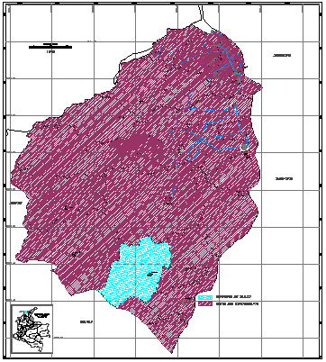




 
 
















2. ESQUEMA METODOLOGICO GENERAL

La metodología a seguir es la propuesta por el Ministerio de Desarrollo basada en la Ley 388 de Desarrollo Territorial sin embargo en la Dimensión Ambiental nos remitimos a la información suministrada al municipio por CORMAGDALENA y la GOBERNACIÓN DEL ATLÁNTICO.

2.1 LA RUTA DEL POT.

El Plan de Ordenamiento Territorial POT es un proceso colectivo de planificación y gestión del desarrollo territorial en el cual se busca, a partir de un “diagnóstico integral” del municipio, concretar:
Una “visión del futuro municipal” que logre la convergencia de intereses hacia un proyecto colectivo de organización territorial de largo plazo que propicie el desarrollo socioeconómico y la sostenibilidad ambiental.
La formulación de un “modelo de organización territorial” que le dé sustento a esa visión y concrete las “reglas del juego” que permitan su construcción mediante intervenciones estratégicas de corto, mediano y largo plazo.
La definición de una “estrategia de gestión” en la que se adecue la plataforma institucional y se adopten los instrumentos y procedimientos apropiados para la gestión y financiación del modelo territorial.
Los “programas de ejecución” que cada administración municipal aportará al desarrollo del POT e integrará al plan de inversiones del Plan de Desarrollo Municipal.
Seguimiento y control.

3. OBJETIVO

El objetivo del presente estudio es realizar el Esquema de Ordenamiento Territorial del Municipio de Manatí-Atlántico lo que genera el siguiente:

3.1 OBJETIVO GENERAL

Optimizar la utilización de los recursos disponibles para la inversión publica en el desarrollo económico, social, ambiental del municipio de Manatí mediante estrategias y políticas que permitan el desarrollo integral de la población, a través del proceso de planificación coordinada.

3.1.1. OBJETIVOS ESPECIFICOS

- Elaborar el diagnostico municipal, para determinar las necesidades básicas insatisfechas de la población y las potencialidades de desarrollo del municipio.

- Proponer proyectos específicos de inversión de amplio impacto social, económico y ambiental.

- Proyectar los recursos disponibles para la ejecución del plan de inversión acorde con el programa del actual gobierno municipal.

- Plantear un ordenamiento territorial que permita un desarrollo urbano ordenado en la cabecera municipal.

- Formular un instrumento de control en el que se indique con claridad los objetivos y las metas del desarrollo municipal para que la comunidad verifique el nivel de avance de la gestión de las autoridades locales y el nivel de cumplimiento del programa de gobierno (Consejo de Planeación Territorial).

4. VISION

Ser un polo de desarrollo para el sur del departamento del Atlántico aprovechando racionalmente nuestros recursos, en convivencia pacifica y con justicia social.

5. MISION

Trabajar por alcanzar el bienestar general y mejorar la calidad de vida de los Manatieros mediante la adopción de unas bases estratégicas de desarrollo económico, social, ambiental definidas con la participación activa de todos los actores del desarrollo, teniendo en cuenta los criterios de sustentabilidad, equidad y eficiencia.

Consientes que en la administración existe una infraestructura con un sistema cultural que tiene una responsabilidad social con la comunidad en la cual vivimos y trabajamos “CO-CONSTRUYAMOS EL FUTURO DE MANATI”

6. ESTRATEGIAS

- Impulsar el desarrollo de las capacidades productivas y la competitividad solidaria, planteando proyectos estratégicos que permitan la dinamización de la economía

- Elaboración y gestión de un plan de acción para la consecución de cooperación técnica internacional.

- La creación de escenarios para la producción de alimentos, frutos y hortalizas que puedan satisfacer el mercado local y sub-regional.

- Crear mecanismos de control y preservación de las áreas que conforman las cuencas de los cuerpos de agua asociados al municipio; acorde con las leyes de conservación del medio ambiente.

- La implementación en el municipio de un proceso gerencial adecuado que le permita cumplir los objetivos de desarrollo eficaz y eficientemente.

- Promover la adecuación de tierras, los proyectos de pequeñas irrigaciones y la construcción de distritos de riego.

- Promover una cultura de conservación de recursos naturales que incorpore entre otros la conservación y cultura del agua, el crecimiento de los bosques generadores de vida, el control a las practicas contaminantes y la prevención de desastres por amenazas naturales.

7. PREDIAGNOSTICO

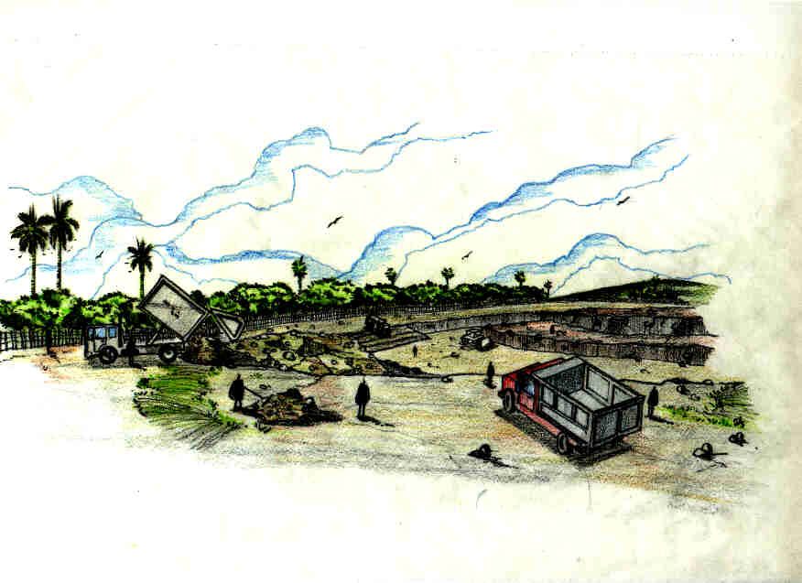

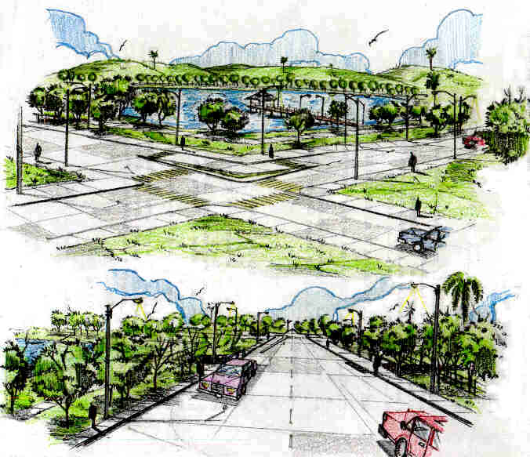

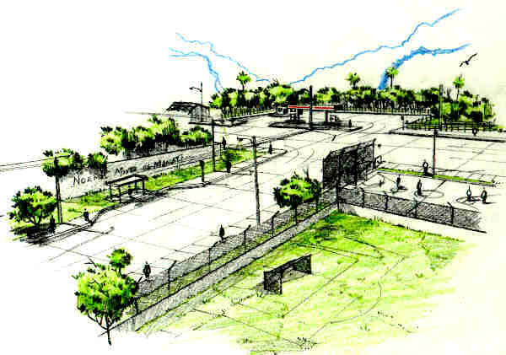

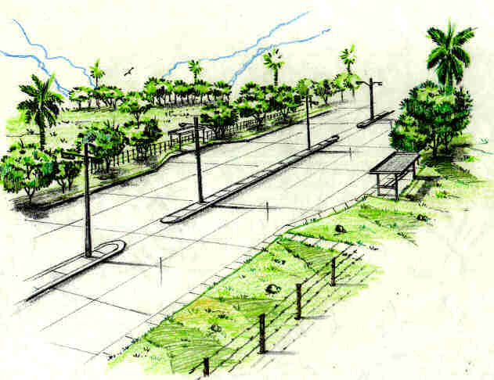

PARTE II. COSTOS Y FINANCIACION

INTRODUCCIÓN

Consecuentemente a la parte anterior del presente EOT, donde se plantea el modelo territorial a adoptar por el municipio de Manatí, para de este modo lograr alcanzar los objetivos propuestos; a continuación se identificarán de manera general los proyectos estratégicos que se hace necesario llevar a cabo para consolidar el modelo anteriormente descrito. Esto no quiere decir ni mucho menos que el resultado de todo el proceso del ordenamiento llevado a cabo con participación de todos los actores implicados, se limite solo a una lista de intenciones; ahora es cuando a la administración municipal retoma su papel de gestor e inicia la etapa de ejecución, estableciendo compromisos y tomando las decisiones oportunas para garantizar su materialización.

1. PRIORIZACION Y VALORACIÓN DE PROYECTOS

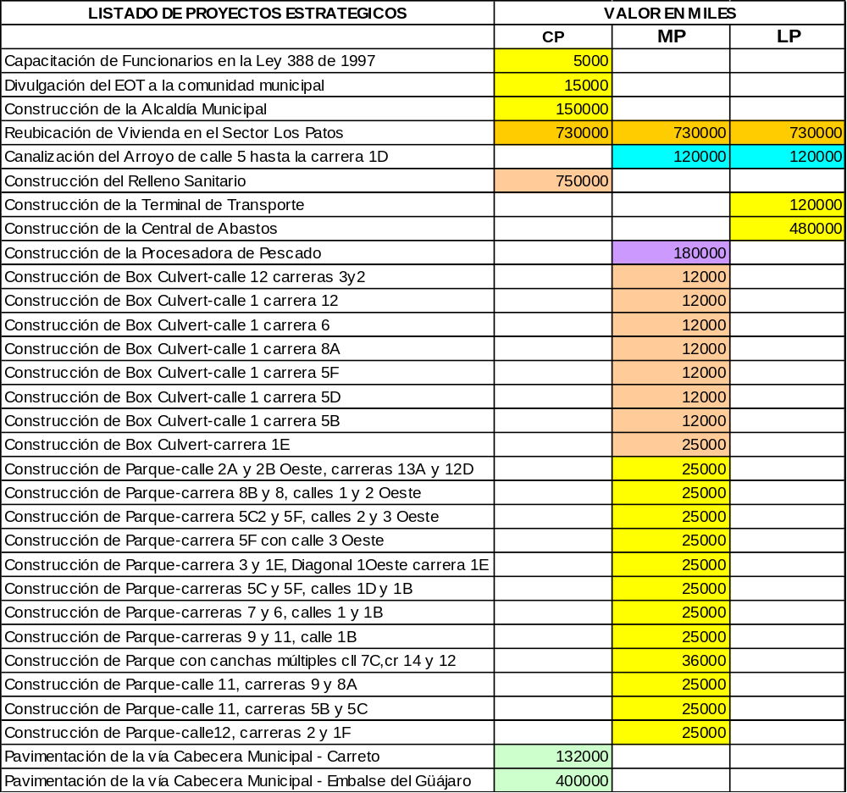

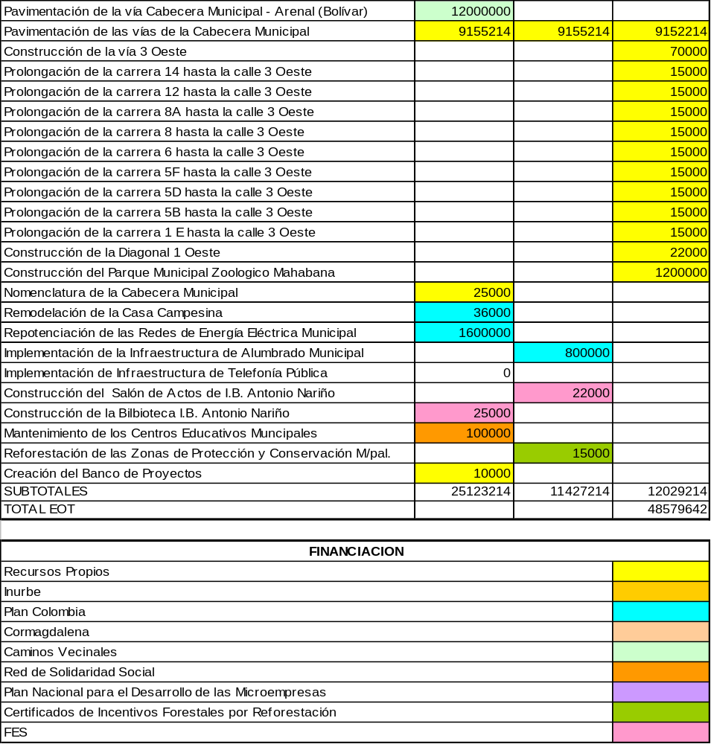

ANEXOS FOTOGRAFICOS

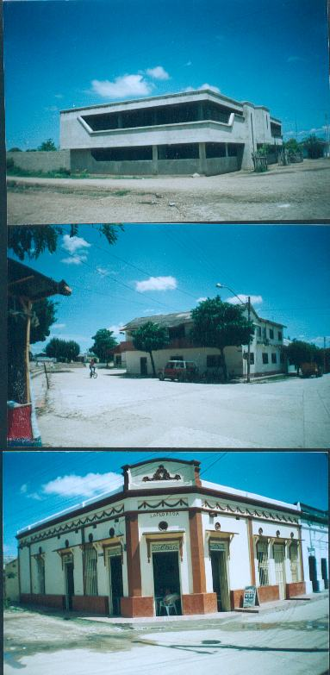
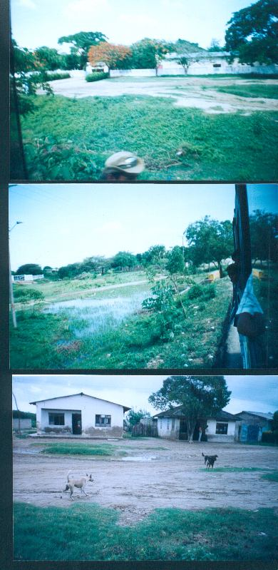
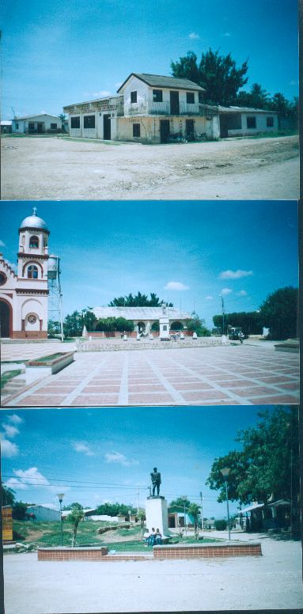
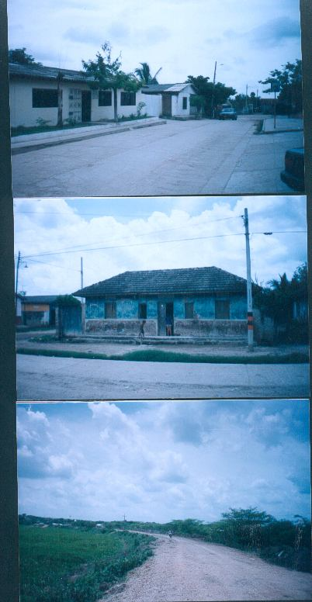
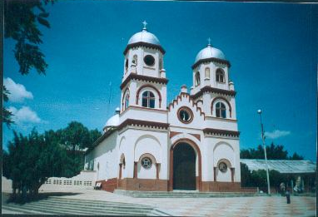
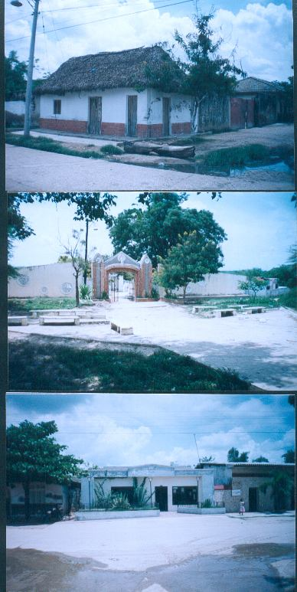
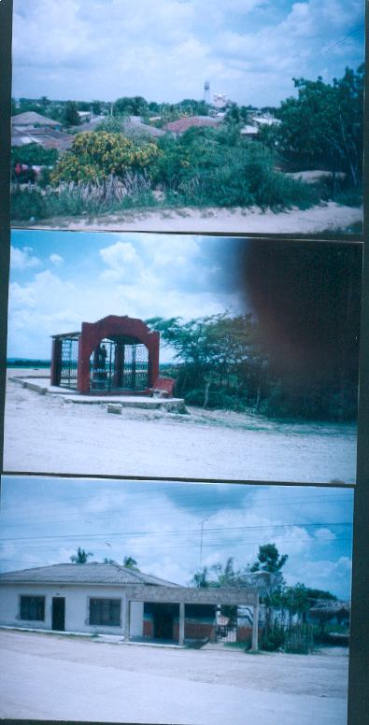

Dirección General de Desarrollo Territorial y Urbano-MDE. Consolidando el POT, Cartilla N°1, Bogotá Enero de 2001.

